Отдел по образованию,
молодежной политике, культуре и спорту
администрации Хохольского муниципального района
Воронежской области
__________________________________________________________________

Приказ

«26» апреля 2017 г. № 215

Об итогах районного конкурса
методических разработок
«Час мужества пробил на наших часах…»

Во исполнение приказа отдела по образованию, молодёжной политике, культуре и спорту № 42 от «27» января 2017 «О проведении районного конкурса методических разработок «Час мужества пробил на наших часах…», в целях развития интереса к истории Отечества, гражданско – патриотического воспитания детей и молодежи с 31 января по 20 апреля 2017 года проходил районный конкурс методических разработок «Час мужества пробил на наших часах…» (далее – Конкурс).
Организационно–методическое сопровождение Конкурса осуществляло муниципальное казенное учреждение дополнительного образования «Дом детского творчества» (Попова О.В.).
В Конкурсе приняли участие педагоги МКОУ «Устьевская СОШ» и МКУ ДО «Дом детского творчества».
Не приняли участие 12 школ.
Результаты Конкурса показали, что в вышеперечисленных школах района и доме детского творчества велась активная работа по обновлению содержания дополнительного образования в области гражданского и патриотического воспитания, повышению творческой активности педагогов.
На основании вышеизложенного
приказываю:
1.Утвердить итоги районного конкурса методических разработок «Час мужества пробил на наших часах…» (приложение 1)
2. Наградить грамотами отдела по образованию, молодёжной политике, культуре и спорту победителей Конкурса.
3. Отметить положительную работу школ, принявших участие в работе Конкурса.
4. Директорам общеобразовательных школ:
4.1.Выразить благодарность педагогам, подготовившим победителей Конкурса, согласно приложению 1.
4.2. Рекомендовать продолжить работу по выявлению инновационных форм и методов работы, направленной на гражданское и патриотическое 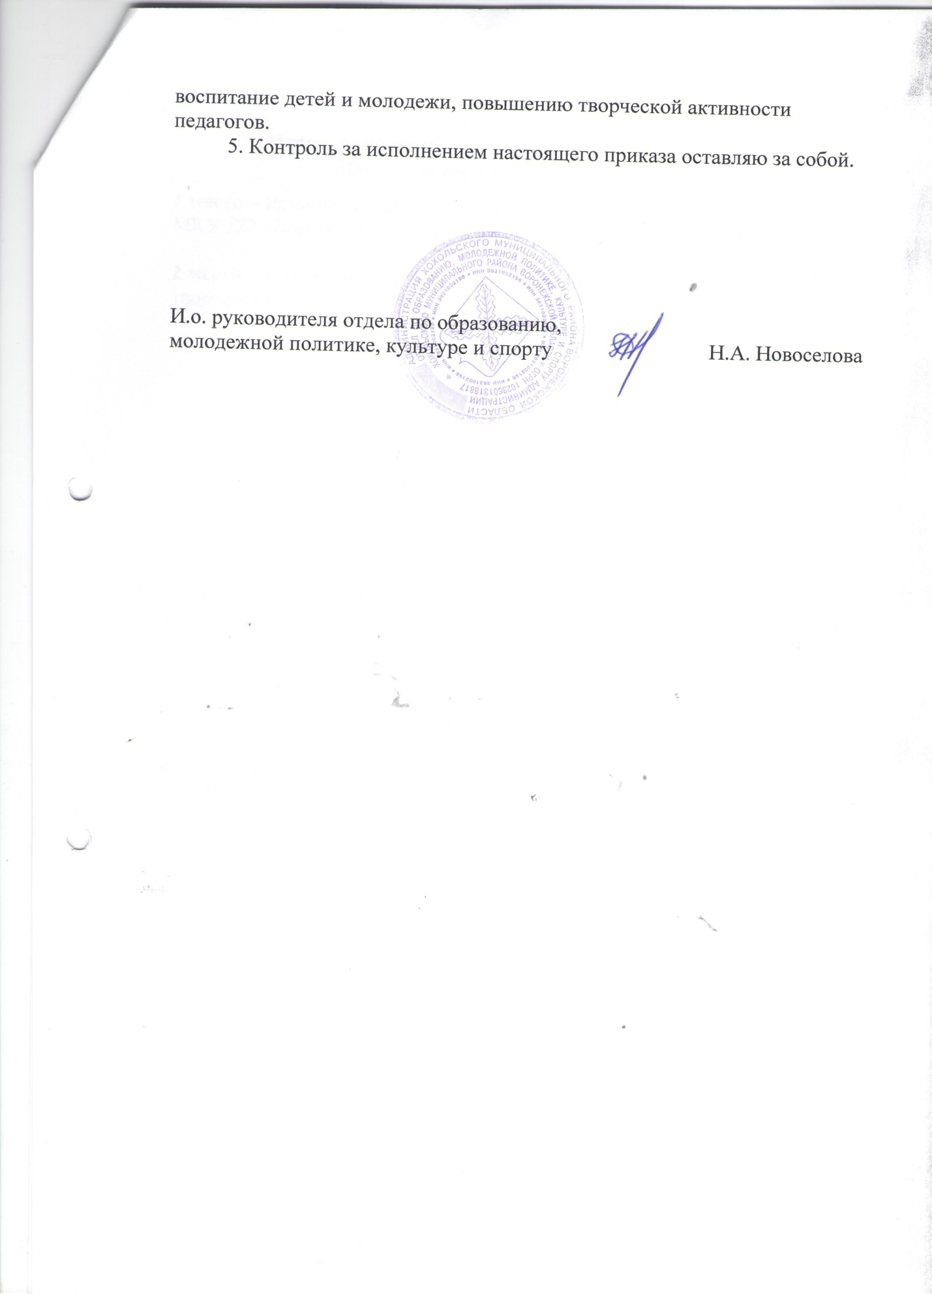

Приложение 1

Итоги районного конкурса методических разработок
«Час мужества пробил на наших часах…»
1 место – Рязанцева Маргарита Ильинична, Сентищева Надежда Васильевна, МКУ ДО «Дом детского творчества», МКОУ «Устьевская СОШ»;

2 место – Кожевникова Елена Александровна, МКУ ДО «Дом детского творчества».

